المهمة الادائية المطلوبة من الطالبات

1. **خريطة مفاهيم عن زمن الماضي البسيط**
2. **مطوية باللغة الإنجليزية**
3. **اختيار أحد القصص من الروابط ومشاهدة المقطع وتحل المطلوب حسب الورقة المرفقة..**

<https://youtu.be/s9a1yAJ96-o?list=TLGGlk6lxphJyfUzMDExMjAyNA>

<https://youtu.be/lJ24ny1bCu8?list=TLGG5XC1iKv4hb8zMDExMjAyNA>

<https://youtu.be/SH4mZxNklHc?list=TLGGaz7CsKC8jZ4zMDExMjAyNA>

<https://youtu.be/r2pEEkaFq8U?list=TLGGlSlsYpCKZ4AzMDExMjAyNA>

<https://youtu.be/s9a1yAJ96-o?list=TLGGlk6lxphJyfUzMDExMjAyNA>

أخر موعد لتسليم المهمة الادائية /

**بتاريخ 14 / 6 / 1446 ولن تقبل بعد هذا التاريخ**

ملاحظات/

1. **كتابة الاسم كامل والصف**
2. **أن تكون المهمة من عمل الطالبة وليست جاهزة من**

**معلمة المادة/**

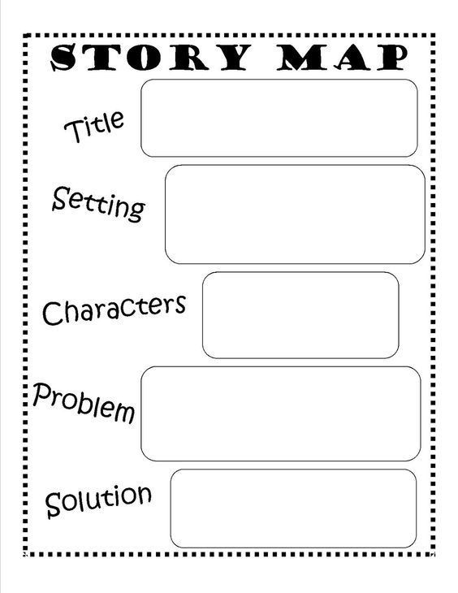**Name/…………………………………………………………………………..Class/………………….**